Лабораторная работа № 3: Кортежи, множества, словари, функции, работа с файлами

1. Создайте файл lab_03_01.py, удостоверьтесь в его работоспособности, запустив через терминал, и ознакомьтесь с выведенной информацией.
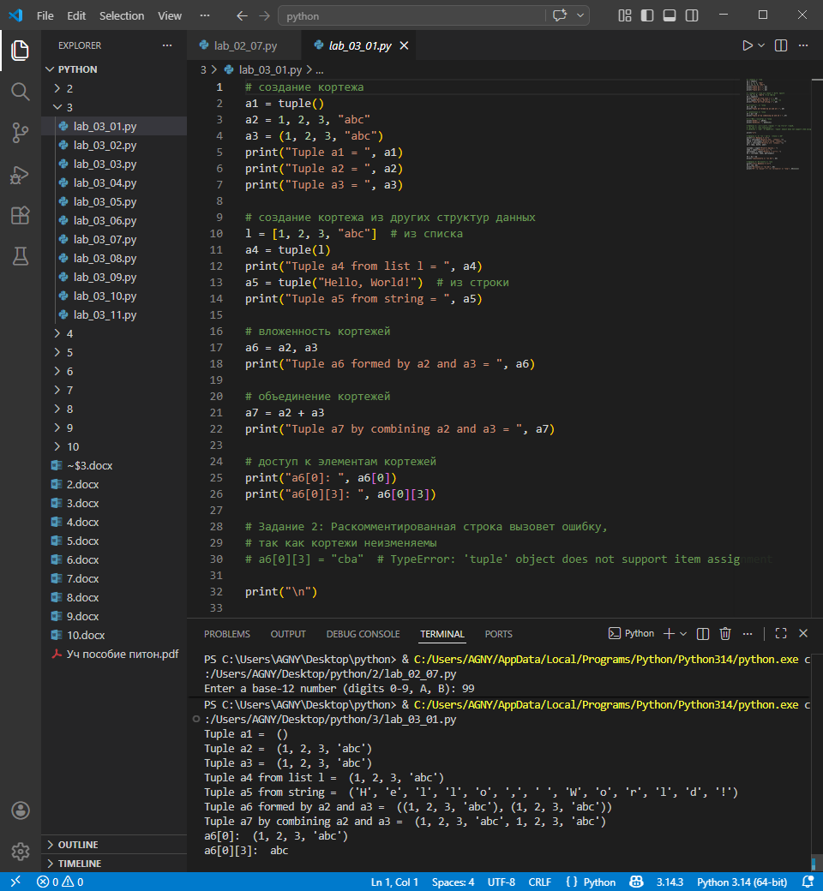
2. Модифицируйте код программы lab_03_01.py, раскомментировав строку с присваиванием нового значения элементу вложенного кортежа, и объясните поведение программы.
Раскомментированная строка вызовет ошибку, так как кортежи неизменяемы.
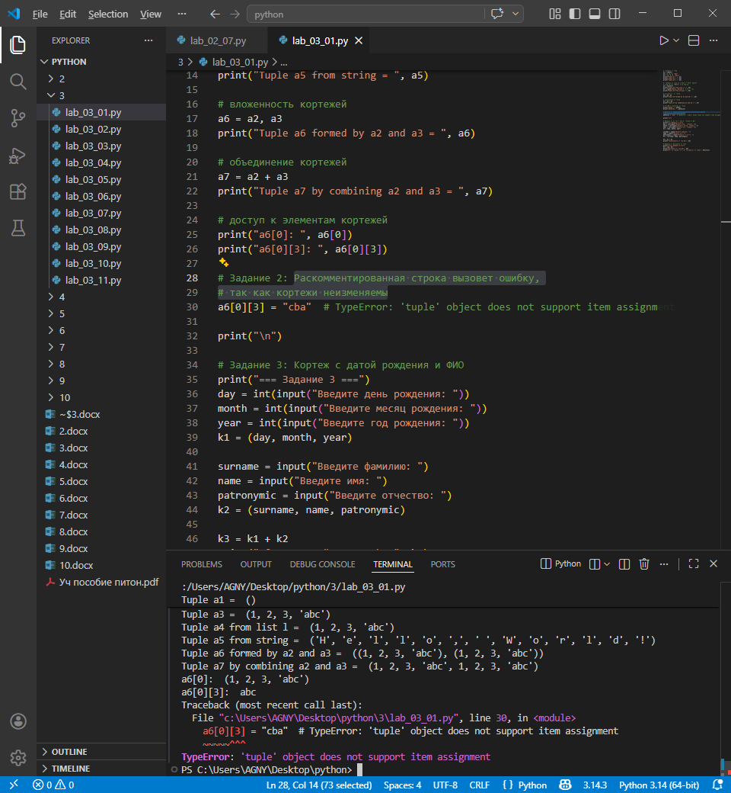
3. Дополните код программы lab_03_01.py, создав кортеж k1 с днём, месяцем и годом рождения (ввод с клавиатуры), кортеж k2 с фамилией, именем и отчеством, объедините их в k3 и выведите k3 на экран.
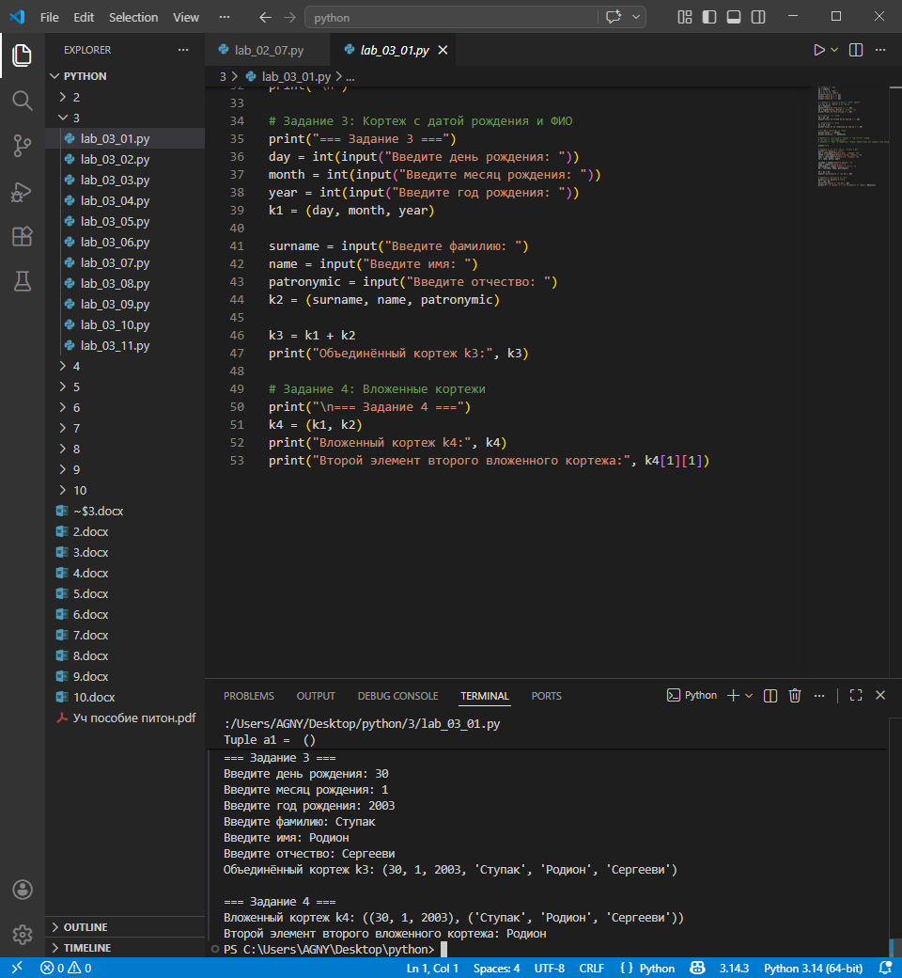
4. Дополните код программы lab_03_01.py, создав кортеж k4 с вложенными кортежами k1 и k2, выведите на экран k4 и второй элемент второго вложенного кортежа.

5. Создайте файл lab_03_02.py, удостоверьтесь в его работоспособности, запустив через терминал, и ознакомьтесь с выведенной информацией.
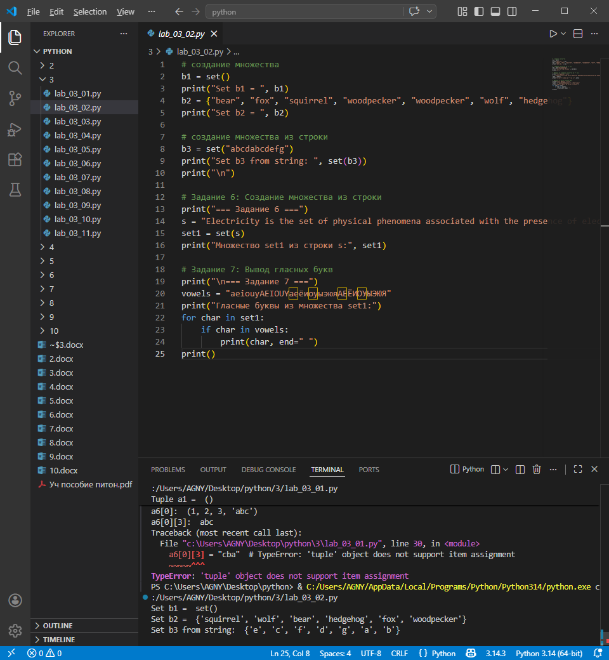
6. Дополните код программы lab_03_02.py, создав строковую переменную s с заданным текстом, сформируйте множество set1 из строки s и выведите его на экран.
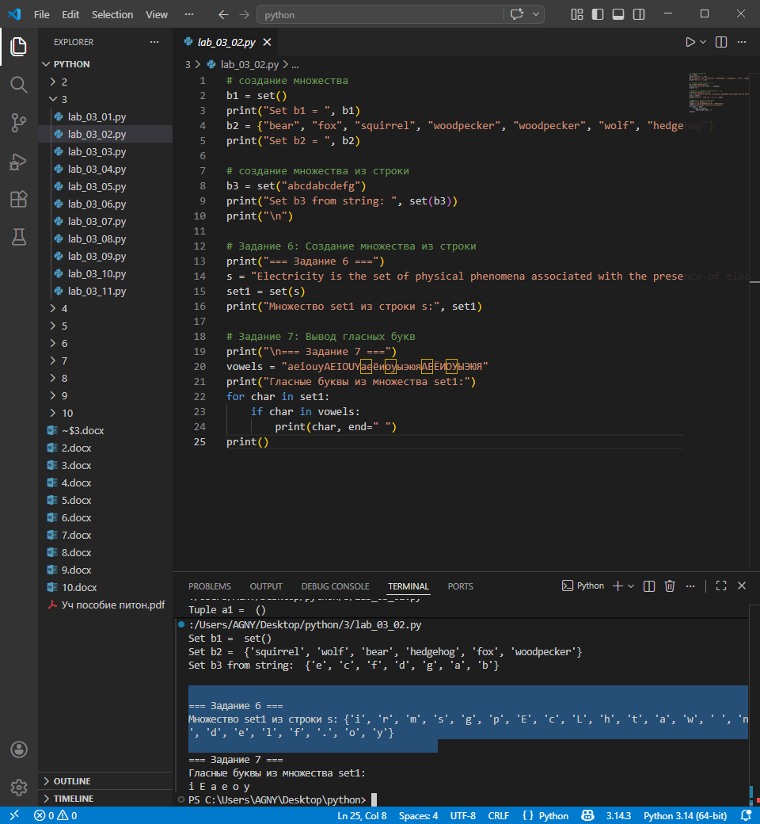
7. Дополните код программы lab_03_02.py, выполнив проход по всем элементам множества set1 с выводом на экран только гласных букв.
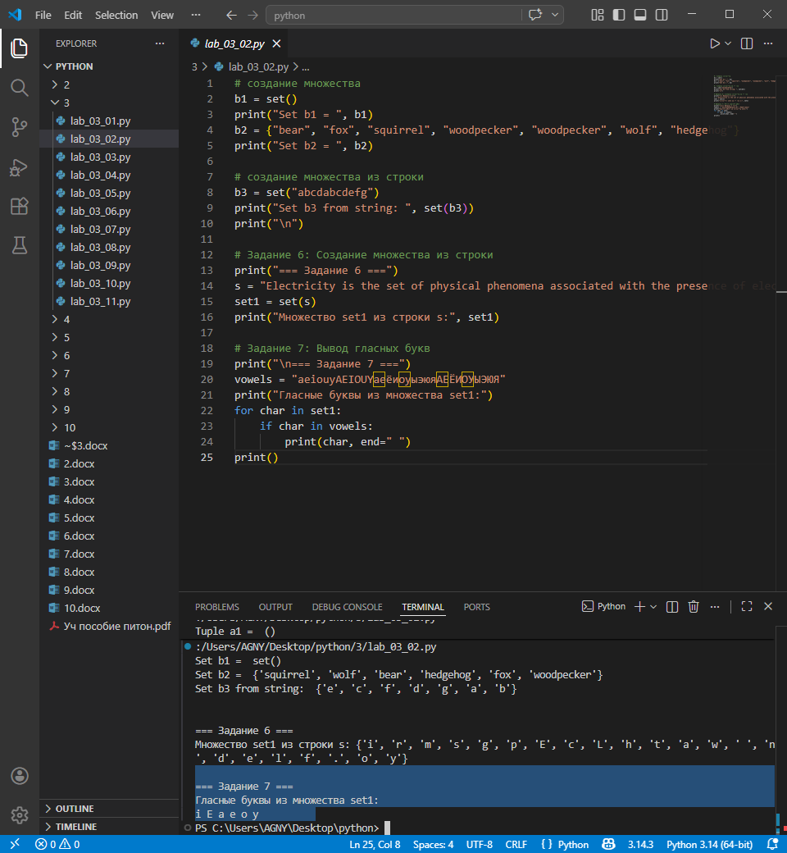
8. Создайте файл lab_03_03.py, удостоверьтесь в его работоспособности, запустив через терминал, и ознакомьтесь с выведенной информацией.
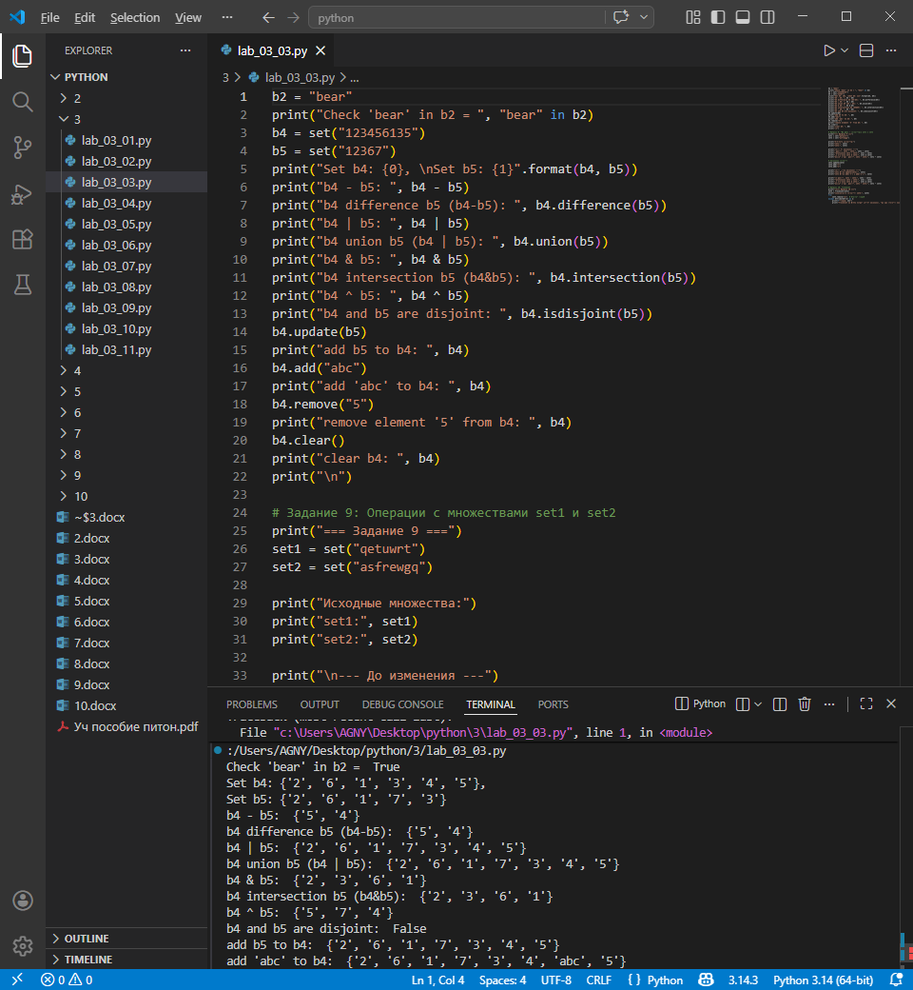
9. Дополните код программы lab_03_03.py, создав два множества из заданных строк, выполните операции разности, объединения, пересечения и симметричной разности, затем добавьте элементы с помощью update() и add(), после чего повторно выполните те же операции и сравните результаты.
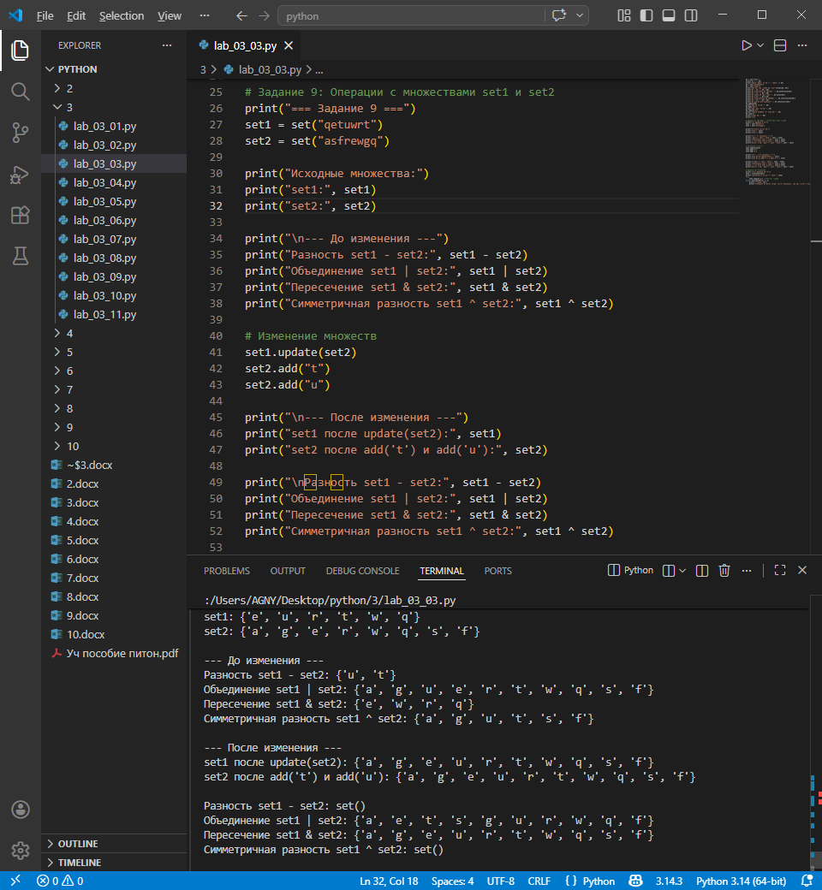
10. Дополните код программы lab_03_03.py, создав неизменяемое множество set3 из множества set1, попробуйте удалить из него элемент и объясните результат.
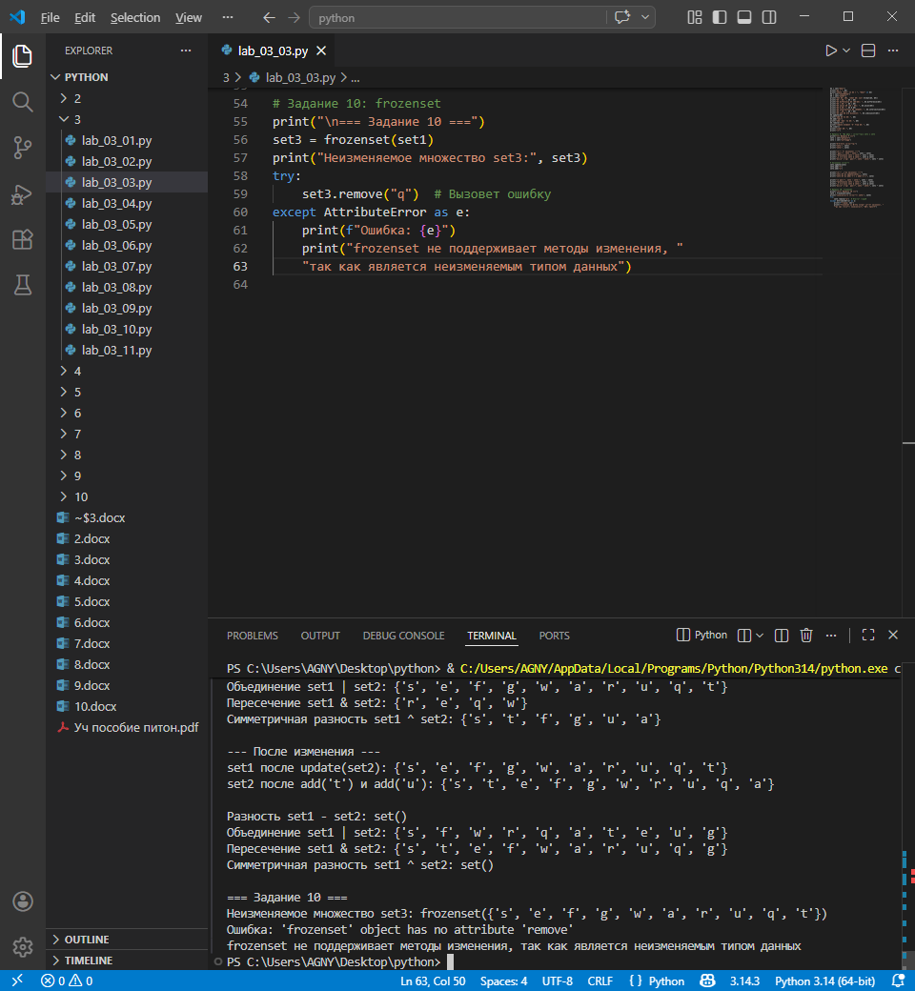
11. Создайте файл lab_03_04.py, удостоверьтесь в его работоспособности, запустив через терминал, и ознакомьтесь с выведенной информацией.
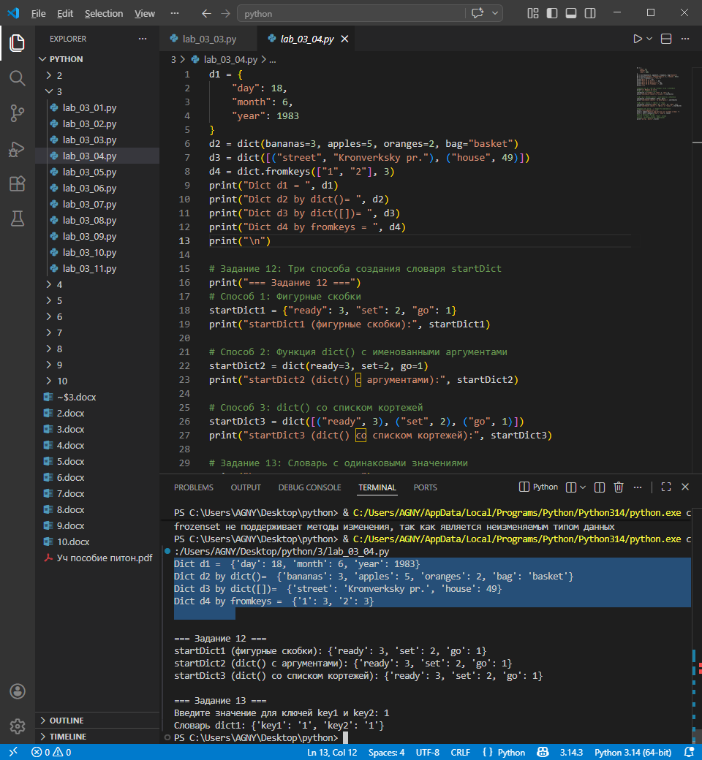
12. Дополните код программы lab_03_04.py, создав словарь startDict с ключами ready, set, go и значениями 3, 2 и 1 тремя разными способами, добавляя индекс к имени переменной, и выведите получившиеся словари на экран.
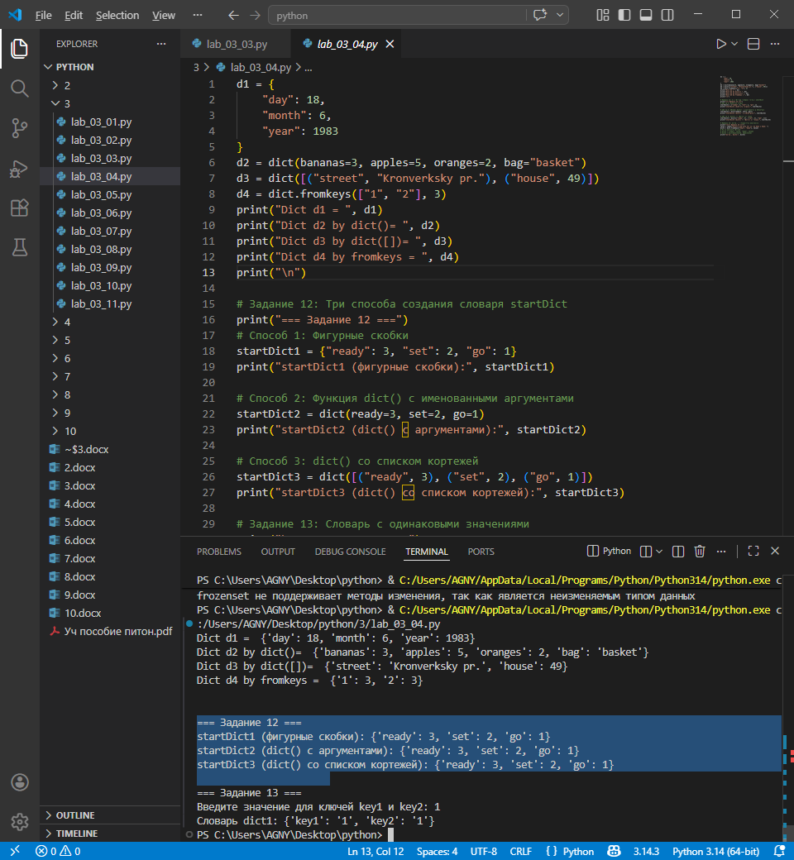
13. Дополните код программы lab_03_04.py, создав словарь dict1 с ключами key1 и key2, заполнив их одинаковым значением, введённым с клавиатуры, и выведите словарь на экран.
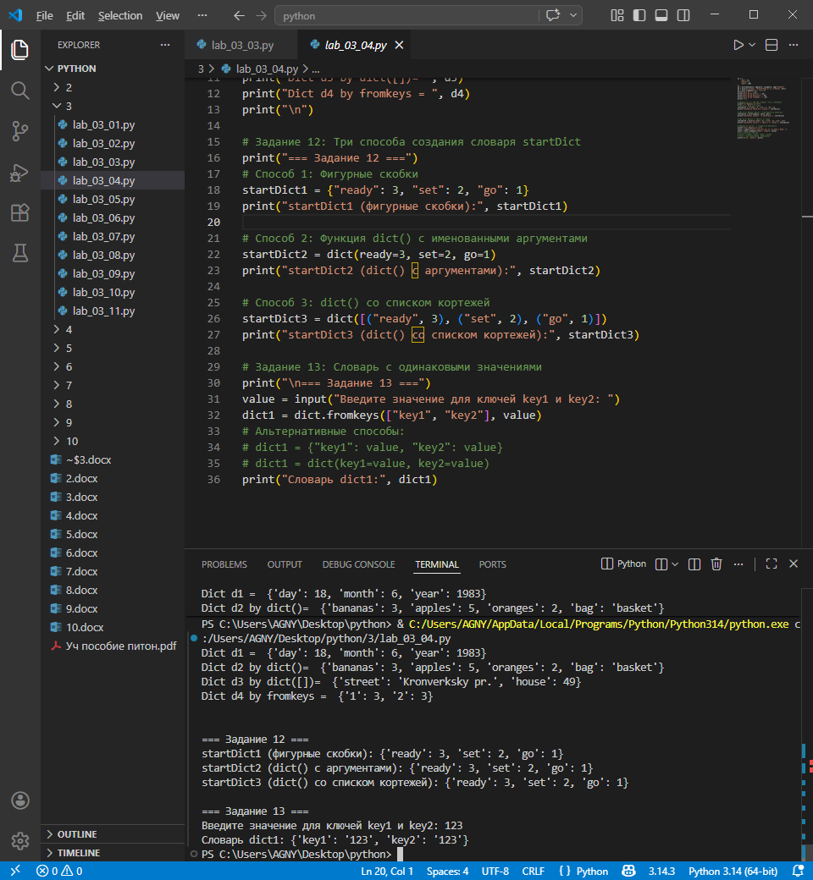
14. Создайте файл lab_03_05.py, удостоверьтесь в его работоспособности, запустив через терминал, и ознакомьтесь с выведенной информацией.
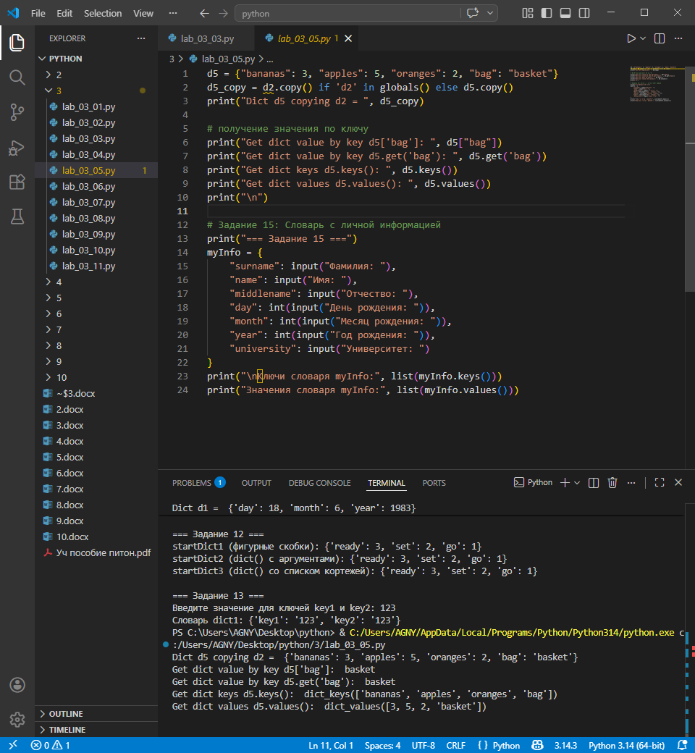
15. Дополните код программы lab_03_05.py, создав словарь myInfo с информацией о фамилии, имени, отчестве, дне, месяце, годе рождения и университете, затем получите и выведите на экран списки ключей и значений словаря.
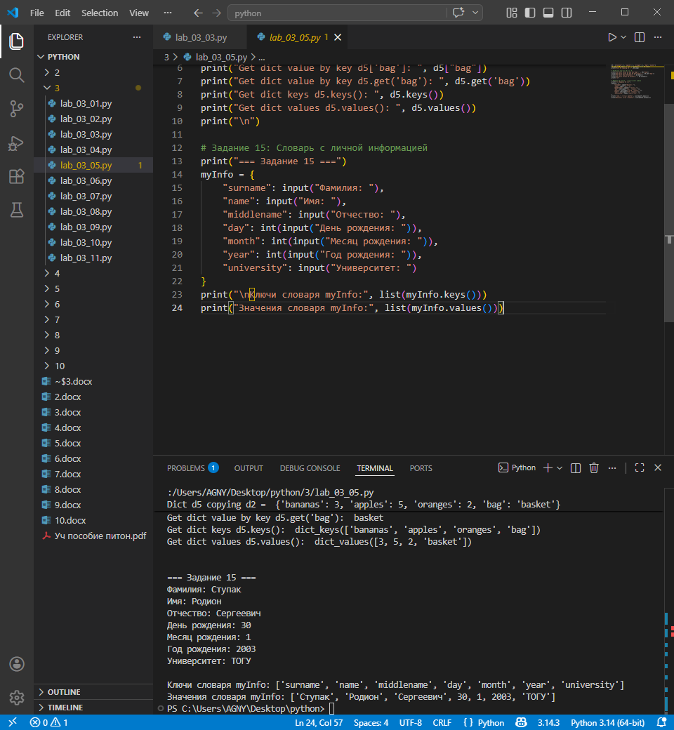
16. Создайте файл lab_03_06.py, удостоверьтесь в его работоспособности, запустив через терминал, и ознакомьтесь с выведенной информацией.
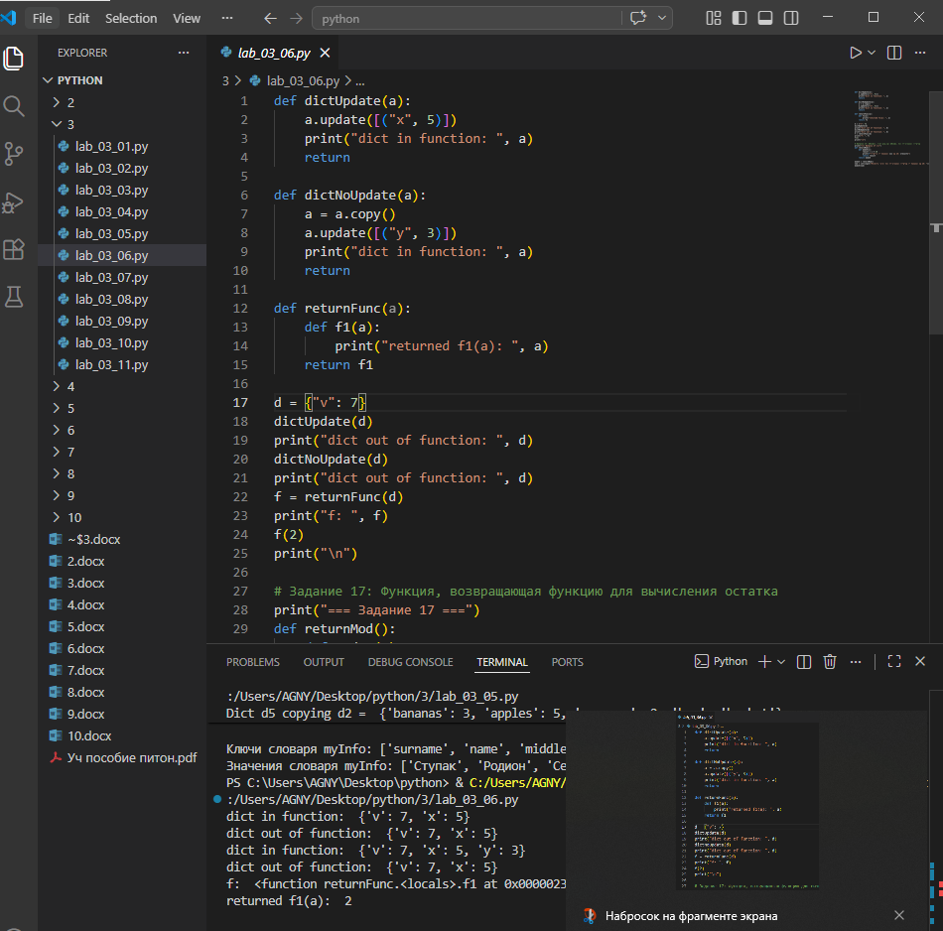
17. Дополните код программы lab_03_06.py, создав функцию returnMod, возвращающую функцию для расчёта остатка от деления на 15, запишите результат в переменную mod15 и с её помощью выполните расчёт и вывод на экран.
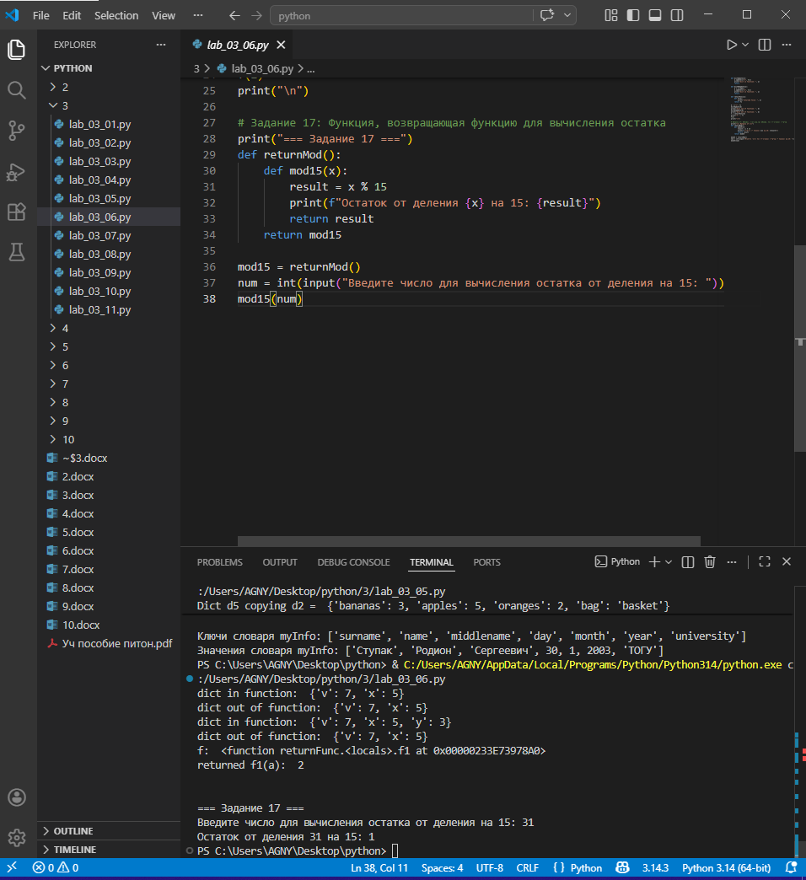
18. Создайте файл lab_03_07.py, удостоверьтесь в его работоспособности, запустив через терминал, и ознакомьтесь с выведенной информацией.
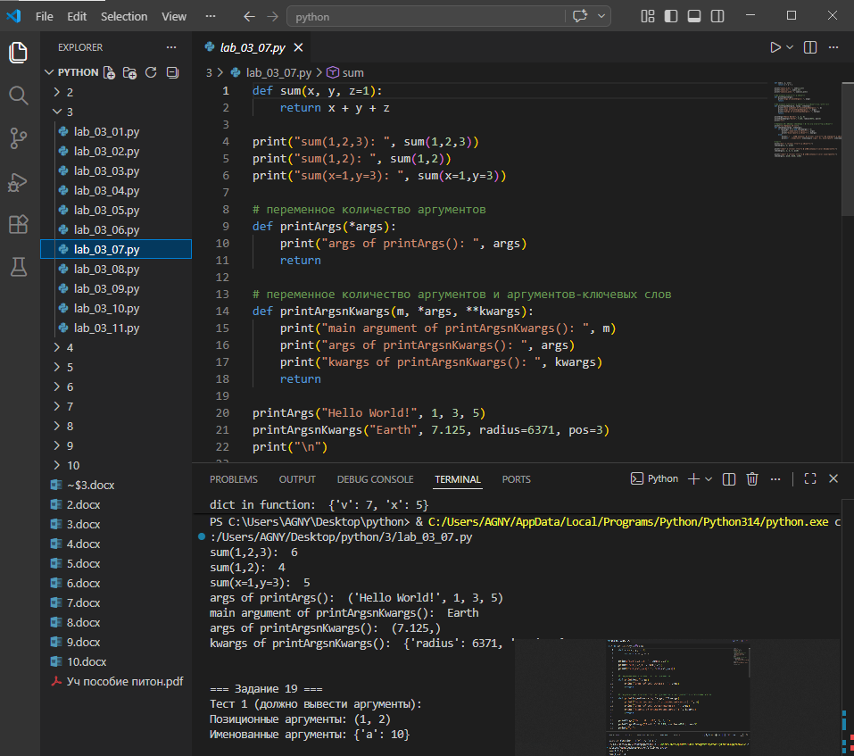
19. Дополните код программы lab_03_07.py, создав функцию checkArgs() с неизвестным количеством аргументов и аргументов-ключевых слов, которая выводит аргументы на экран, если обычных аргументов не более трёх, а ключевых — строго меньше трёх, иначе выводит предупреждение.
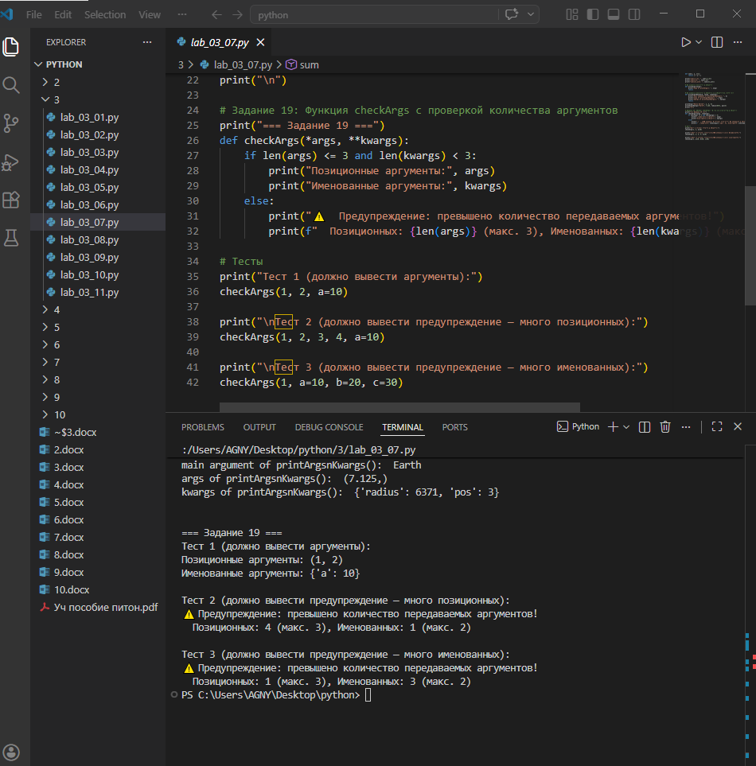
20. Создайте файл lab_03_08.py, удостоверьтесь в его работоспособности, запустив через терминал, и ознакомьтесь с выведенной информацией.
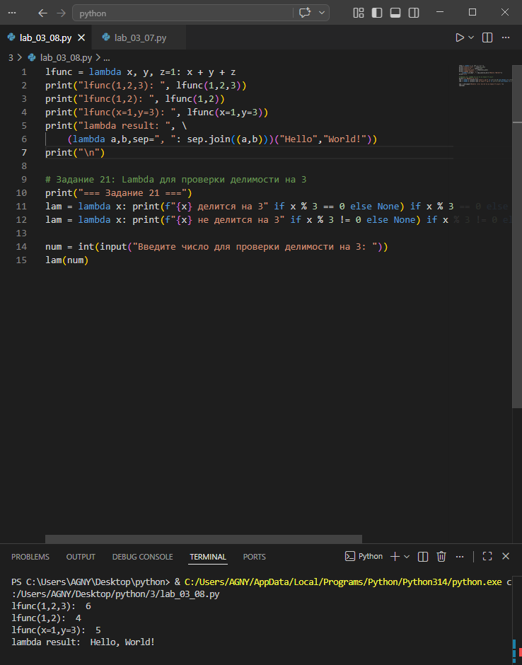
21. Дополните код программы lab_03_08.py, создав lambda-выражение, присвоив его переменной lam, которое проверяет, равен ли остаток от деления переданного аргумента на 3 нулю, и выводит значение на экран при положительной проверке.
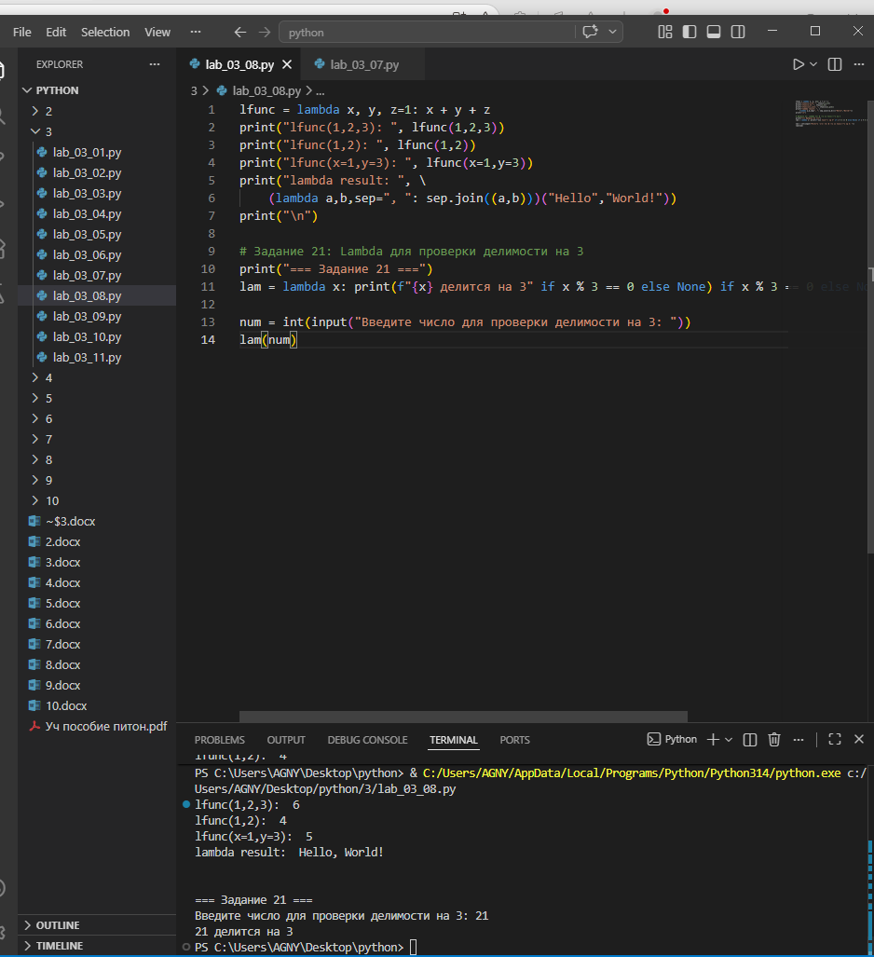
22. Создайте файлы с заданным содержимым: file1.txt, file2.txt, file3.txt.

23. Создайте файл lab_03_09.py, удостоверьтесь в его работоспособности, запустив через терминал, и ознакомьтесь с выведенной информацией.
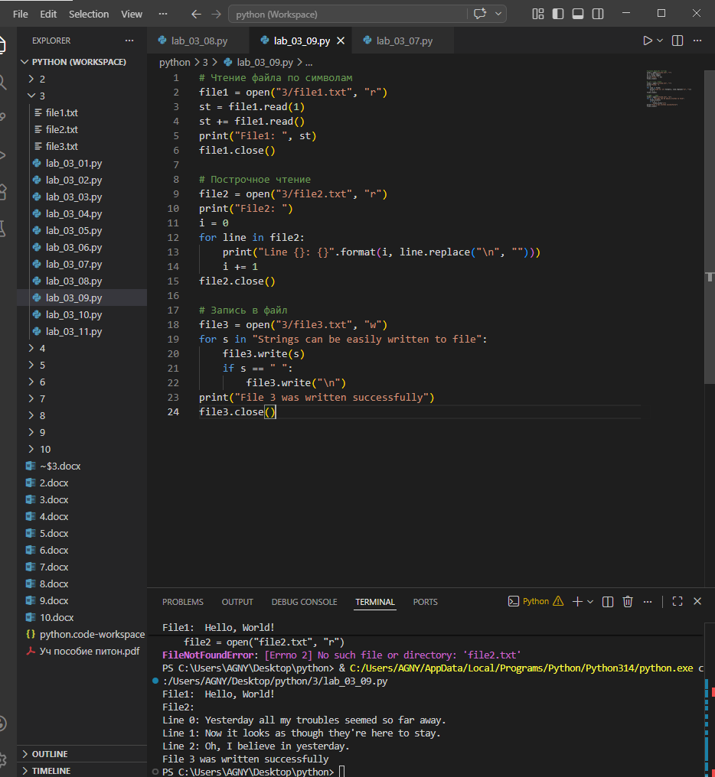
24. Создайте файл lab_03_10.py, создайте словарь textDict для содержимого файла text1.txt, где ключи — слова текста, а значения — частота их появления, и запишите этот словарь в файл textDict.txt.
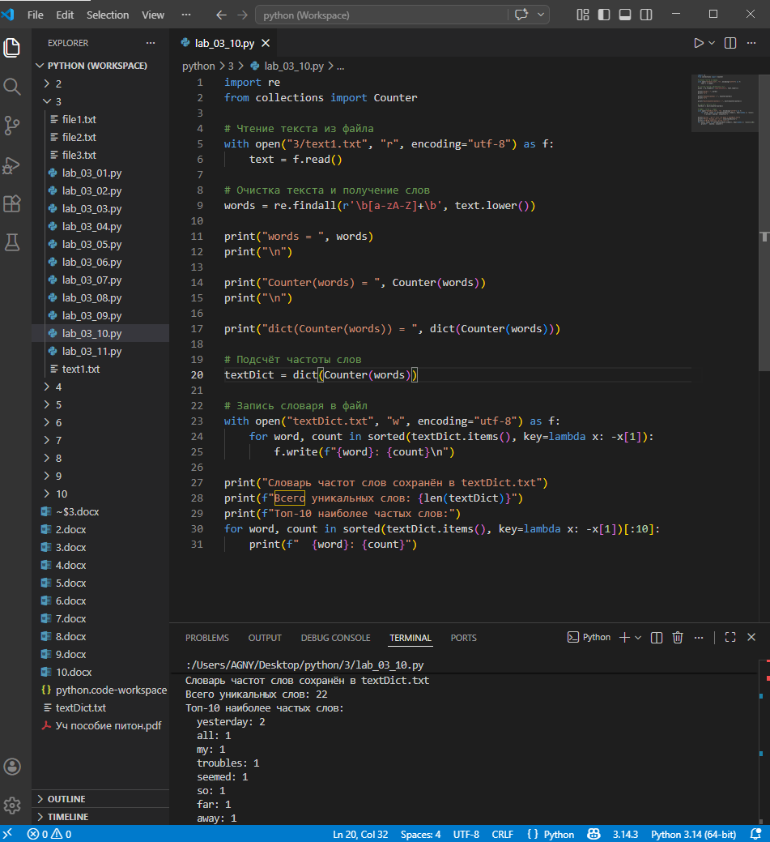

25. Создайте файл lab_03_11.py, создайте функции encodeHuffman(fileIn, fileOut) и decodeHuffman(fileIn, fileOut) для кодирования и декодирования текста методом Хаффмана, возвращающие True при успехе и False при ошибке, и проверьте их работу на произвольном тексте.
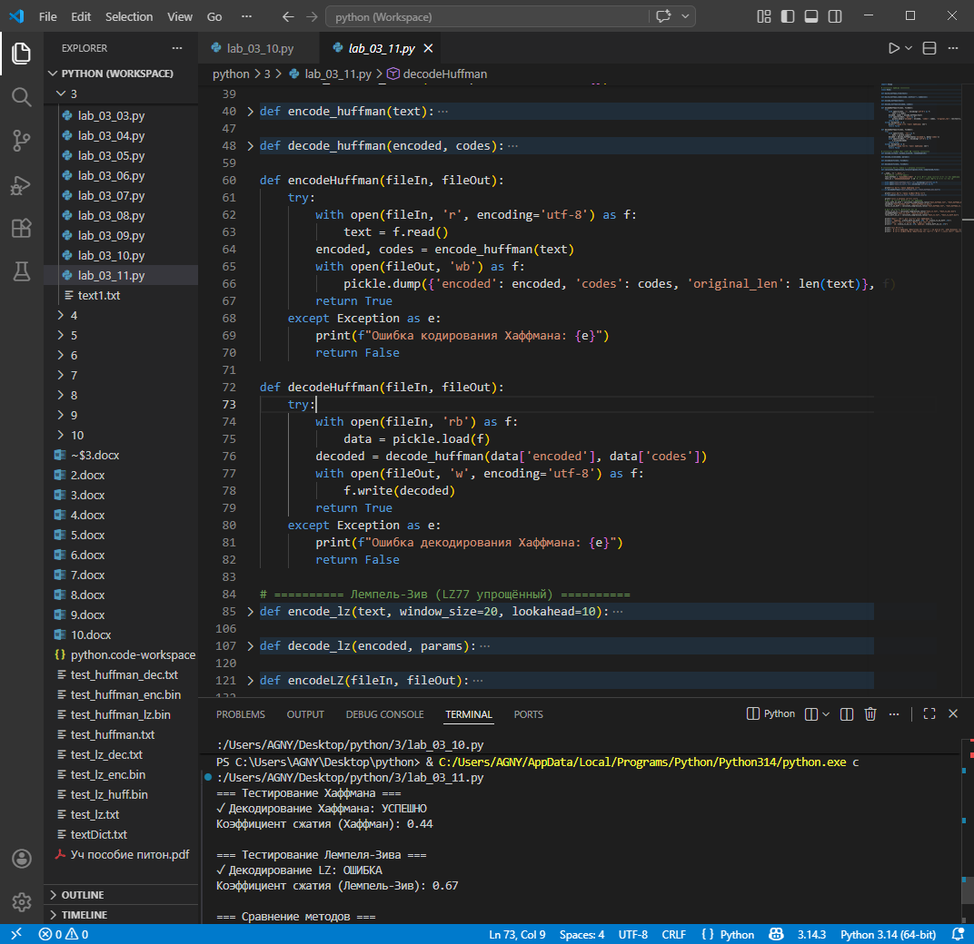
26. Дополните код программы lab_03_11.py, создав функции encodeLZ(fileIn, fileOut) и decodeLZ(fileIn, fileOut) для кодирования и декодирования текста методом Лемпеля-Зива, возвращающие True при успехе и False при ошибке, и проверьте их работу на произвольном тексте.
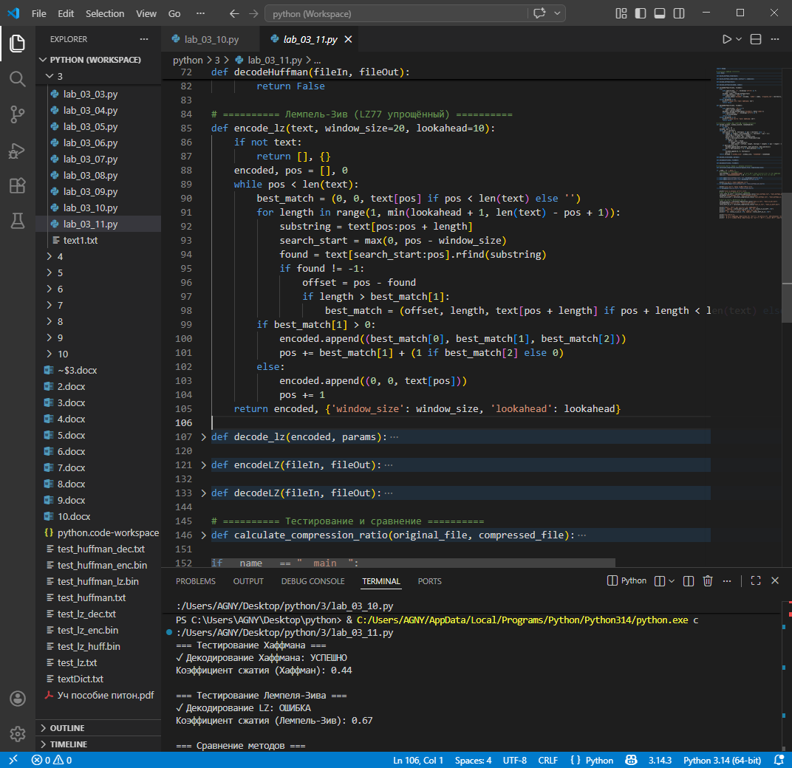
27. Подберите два текста, для одного из которых лучше подходит метод Хаффмана, а для второго — метод Лемпеля-Зива, рассчитайте коэффициенты сжатия информации и сделайте вывод. 